МИНИСТЕРСТВО НАУКИ И ВЫСШЕГО ОБРАЗОВАНИЯ РОССИЙСКОЙ ФЕДЕРАЦИИ
ФЕДЕРАЛЬНОЕ ГОСУДАРСТВЕННОЕ БЮДЖЕТНОЕ ОБРАЗОВАТЕЛЬНОЕ УЧРЕЖДЕНИЕ ВЫСШЕГО ОБРАЗОВАНИЯ «СЕВЕРО-КАВКАЗСКАЯ ГОСУДАРСТВЕННАЯ АКАДЕМИЯ»
СРЕДНЕПРОФЕССИОНАЛЬНЫЙ КОЛЛЕДЖ

Цикловая комиссия «Информационные дисциплины»

ОТЧЕТ
ПО ПРОИЗВОДСТВЕННОЙ ПРАКТИКЕ
(ПРЕДДИПЛОМНОЙ)

Специальность: 09.02.07 Информационные системы и программирование

Место прохождения практики: Управление ЗАГС КЧР
Выполнил: Мударов Руслан Алиевич

Руководитель:___________________________

Оценка: ________________________________

Подпись: _______________________________

г.Черкесск, 2026г.

СОДЕРЖАНИЕ

Введение 2
1. Общее ознакомление с ис предприятия. 3
1.1 Характеристика предприятия и его подразделения. 3
1.2 Организационная структура и подразделения 3
1.3 Характеристика технического, программного и информационного обеспечения предприятия. 4
2. Инструментарий разработки пп 6
2.1 Анализ предметной области 6
2.2 Техническое задание на разработку информационной системы «запись в загс кчр» 8
2.3 Эскизный проект 11
Заключение 14
Список использованных источников 15

ВВЕДЕНИЕ

Преддипломная практика — важный этап подготовки программиста, направленный на освоение видов профессиональной деятельности, формирование общих и профессиональных компетенций, а также приобретение практических навыков. Актуальность прохождения преддипломной практики обусловлена необходимостью применения полученных в колледже теоретических знаний и формирования профессиональных компетенций в условиях реального производственного процесса. Для студента, обучающегося по направлению подготовки «Информационные системы и программирование» или смежным, практика является ключевым этапом интеграции в профессиональную среду, позволяющим ознакомиться с практическими аспектами разработки, тестирования и сопровождения программного обеспечения, а также с принципами организации работы IT-отдела.
Целью преддипломной практики является закрепление и углубление теоретической подготовки, приобретение практических навыков и компетенций в контексте государственного учреждения, а также сбор материалов для выполнения выпускной квалификационной работы.
Основанием для прохождения практики являлся договор между «СКГА» и «ЗАГС», а также индивидуальное задание, выданное руководителем практики.
Сроки прохождения практики: с 20.04.2026 по 17.05.2026
Местом прохождения практики являлось учреждение «ЗАГС» (Управление «ЗАГС КЧР»).

1. ОБЩЕЕ ОЗНАКОМЛЕНИЕ С ИС ПРЕДПРИЯТИЯ.

1.1 Характеристика предприятия и его подразделения.

ЗАГС (аббревиатура от «Запись актов гражданского состояния») — это государственное учреждение, осуществляющее регистрацию важнейших событий в жизни граждан. Основная задача органов ЗАГС — юридическое оформление актов гражданского состояния, таких как рождение, заключение и расторжение брака, усыновление, установление отцовства и смерть. Система ЗАГС функционирует в рамках государственной структуры и обеспечивает хранение и защиту персональных данных граждан.
Ключевые принципы работы: законность, точность ведения реестров, конфиденциальность информации, доступность государственных услуг и клиентоориентированность.

1.2 Организационная структура и подразделения

Структура ЗАГС является функциональной, что характерно для государственных учреждений. Это означает, что организация разделена на отделы по направлениям деятельности.
- Руководство
  - Учредитель / Орган исполнительной власти: Определяет государственную политику в сфере регистрации актов гражданского состояния.
  - Руководитель ЗАГС (начальник управления): Осуществляет общее руководство учреждением, контролирует соблюдение законодательства.
  - Заместители руководителя: Курируют отдельные направления работы (административное, правовое, организационное).
- Ключевые функциональные подразделения
  - Отдел регистрации актов гражданского состояния (секторы рождения, брака, развода, смерти)
  - Архивный отдел
  - Правовой отдел
  - Финансово-административный отдел
  - Отдел кадров
  - IT-отдел
  - Отдел по работе с гражданами (прием посетителей, консультирование, организация записи на прием)
  - Торжественный сектор
На рисунке 1 представлена структура ЗАГСа с выделением подразделений, участвующих в процессе записи граждан на прием.

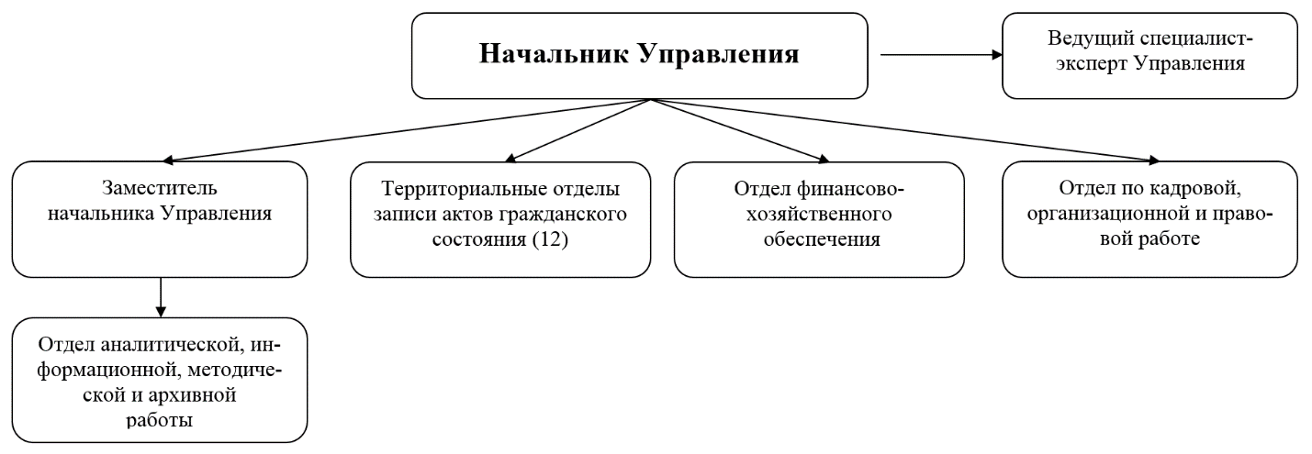
Рисунок 1 – Структура ЗАГСа

1.3 Характеристика технического, программного и информационного обеспечения предприятия.

Характеристики аппаратного обеспечения:
DEXP Atlas Business Base
Процессор: Intel Core i3-12100F BOX / Материнская плата: MSI PRO H610M-E DDR4 / Корпус: DEXP DC-101B черный / Видеокарта: MSI GeForce GT 1030 AERO ITX OC / ОЗУ: Kingston FURY Beast Black / Накопитель: 512 ГБ SSD M.2 / Блок питания: Cougar STC500 500W / Привод: DVD-RW
Итоговая цена: 44 941 Р
DEXP Atlas H529
Процессор: Intel Core i5-12400 / ОЗУ: 2x8GB / Накопитель: 512GB M.2 NVMe / Блок питания: DEEPCOOL PF350 350W
Итоговая цена: 36 348 ₽
DEXP Atlas H610 / H510 / H539 — аналогичные конфигурации с процессором Intel Core i5-12400, 16 ГБ ОЗУ, SSD от 500 ГБ, цена в диапазоне 41 000 — 43 500 ₽.
Характеристики программного обеспечения:
Операционная система Windows 10 Pro — это базовая платформа для ПК, обеспечивающая высокий уровень безопасности (BitLocker), функции для бизнеса, такие как удалённый рабочий стол и групповые политики для тонкой настройки работы сотрудников, а также стабильная среда для запуска всего программного обеспечения.


Рисунок 2 – Windows 10 Pro

Офисный пакет Microsoft Office 365 — это не просто программы Word, Excel и PowerPoint, а подписка, которая предоставляет всегда актуальные облачные версии приложений, 1 ТБ места в OneDrive для хранения и синхронизации файлов, а также доступ к мощным инструментам для совместной работы в реальном времени.


Рисунок 3 – Office365 для работы с документами

Для разрабатываемой системы также планируется использование веб-сервера (например, Apache или Nginx) и СУБД (PostgreSQL или MySQL), но они будут разворачиваться на серверном оборудовании, а не на рабочих станциях сотрудников.

2. ИНСТРУМЕНТАРИЙ РАЗРАБОТКИ ПП

2.1 Анализ предметной области

Описание предметной области
Органы записи актов гражданского состояния (ЗАГС) выполняют функции регистрации актов гражданского состояния, таких как рождение, заключение брака, расторжение брака, смерть и другие юридически значимые события. Для эффективного ведения учета и хранения информации требуется использование современной информационной системы.
Информационная система ЗАГС должна представлять собой комплекс программных и технических средств, обеспечивающих автоматизацию процессов регистрации, хранения и обработки данных о гражданах и актах гражданского состояния. Однако в рамках данной работы рассматривается более узкая задача — автоматизация процесса предварительной записи граждан на прием.
В ходе анализа было выявлено, что в текущем процессе записи существует ряд проблем:
- Граждане вынуждены лично приходить в ЗАГС или звонить по телефону, чтобы записаться на прием.
- Сотрудники ведут учёт записей в бумажных журналах или Excel-таблицах, что приводит к ошибкам и накладкам.
- Отсутствует система напоминаний — граждане забывают о визите, и время сотрудника тратится впустую.
- Нет возможности увидеть свободные «окна» в расписании онлайн.
Поэтому было принято решение разработать информационную систему для записи граждан на прием. Основной задачей системы является обеспечение удобного онлайн-доступа к расписанию сотрудников, автоматизация бронирования времени и снижение нагрузки на отдел по работе с гражданами.
Компоненты информационной среды
Нормативно-регламентирующее обеспечение:
- законодательные акты Российской Федерации, регулирующие предоставление государственных услуг;
- внутренние регламенты работы сотрудников ЗАГС КЧР;
- инструкции по использованию программного обеспечения.
Аппаратная база:
- персональные компьютеры сотрудников;
- сервер базы данных;
- сетевое оборудование;
- устройства печати талонов и документов.
Информационные ресурсы:
- база данных граждан (регистрирующихся на прием);
- база данных сотрудников и их расписаний;
- база данных временных слотов;
- журнал записей на прием;
- статистические отчёты.
Кадровый потенциал:
- сотрудники ЗАГС, принимающие граждан;
- администратор информационной системы (сотрудник IT-отдела);
- граждане, записывающиеся на прием.
Назначение проектируемой базы данных
Проектируемая база данных предназначена для:
- хранения информации о гражданах (ФИО, контакты);
- учета сотрудников ЗАГС и их рабочих графиков;
- управления временными слотами (дата, время, статус: свободен/занят);
- регистрации записи граждан на прием;
- хранения истории посещений и отметок о явке/неявке.
Пользователями приложения являются сотрудники ЗАГС (операторы записи, администраторы) и граждане. Доступ к системе разделен по ролям. Гражданин может только записаться, отменить запись и посмотреть свои записи. Сотрудник управляет расписанием и подтверждает явку. Администратор обладает полными правами.
Обязательные таблицы базы данных
- Гражданин
- Сотрудник
- Услуга (тип приема)
- Временной_слот
- Запись_на_прием
- Роль
- Пользователь

2.2 Техническое задание на разработку информационной системы «Запись в ЗАГС КЧР»

1. Общие сведения
1.1 Полное наименование системы и ее условное обозначение
Полное наименование: Информационная система «Запись граждан на прием в Управление ЗАГС КЧР»
Условное обозначение: ИС «Запись в ЗАГС»
1.2 Наименование разработчика системы и реквизиты заказчика
- заказчик — Управление ЗАГС Карачаево-Черкесской Республики;
- разработчик — студент группы 09.02.07-222 Мударов Руслан Алиевич.
1.3 Основания для разработки информационной системы
Основанием является необходимость автоматизации процесса предварительной записи граждан и оптимизации работы отдела по работе с гражданами.
1.4 Плановые сроки разработки
- начало: 20.04.2026
- окончание: 17.05.2026
1.5 Источник финансирования
собственные средства разработчика (учебный проект).
1.6 Порядок оформления и передачи результатов
К результатам относятся: программное обеспечение, структуры данных, проектная документация. Заказчику передаются цифровые носители с программой и демонстрацией. Документация оформляется по ГОСТ 34.201-89 и ГОСТ ЕСПД. Приемка оформляется актами.
2. Назначение и цели создания системы
2.1 Назначение системы
Информационная система предназначена для автоматизации предварительной записи граждан на прием к сотрудникам ЗАГС через веб-интерфейс.
2.2 Цели создания системы
- снижение ручного труда сотрудников при организации записи;
- ускорение процесса записи для граждан;
- удобное управление расписанием и временными слотами;
- снижение числа неявок через систему напоминаний;
- повышение качества обслуживания граждан.
3. Характеристика объекта автоматизации
3.1 Краткие сведения
Объект автоматизации — Управление ЗАГС КЧР. В рамках данной работы автоматизируется процесс предварительной записи граждан на прием.
3.2 Условия эксплуатации
Система используется сотрудниками ЗАГС (операторы, администраторы) и гражданами. Программа должна быть доступна через веб-браузер с любого устройства, имеющего выход в интернет.
4. Требования к системе
4.1 Требования к системе в целом
4.1.1 Структура системы
Система должна включать следующие модули:
- модуль регистрации и авторизации пользователей;
- модуль просмотра расписания (для граждан);
- модуль бронирования слота;
- модуль управления расписанием (для сотрудников);
- модуль отчетности и статистики (для администратора).
4.1.2 Совместимость
Система должна корректно работать в браузерах Chrome, Firefox, Yandex Browser, Safari (последние версии).
4.1.3 Сохранность информации
Обеспечивается за счет резервного копирования базы данных (ежедневно), использования транзакций для исключения двойного бронирования, хранения копий на разных носителях.
4.1.4 Защита информации
- система авторизации (логин/пароль, хеширование паролей);
- ролевая модель доступа;
- использование HTTPS-соединения.
4.2 Требования к обеспечению
4.2.1 Программное обеспечение
Серверная часть:
- операционная система: Windows Server 2022 / Ubuntu 22.04 LTS
- веб-сервер: Nginx / Apache
- СУБД: PostgreSQL 15 / MySQL 8.0
- язык программирования: Python (Django) / PHP (Laravel)
Клиентская часть:
- любой современный браузер
- адаптивная верстка (поддержка мобильных устройств)
4.2.2 Техническое обеспечение
- Сервер: процессор 4 ядра, 8 ГБ ОЗУ, 100 ГБ SSD
- Сеть: доступ в интернет от 10 Мбит/с
4.2.3 Методическое обеспечение
Разработать документ «Руководство пользователя ИС Запись в ЗАГС» для сотрудников и администратора.
5. Состав и содержание работ
Таблица 1 - Состав и содержание работ
Этап | Срок | Результат
Эскизный проект | 20.04.2026 | описание функций, диаграммы
Технический проект | 04.05.2026 | архитектура системы, структура БД
Рабочая документация | 10.05.2026 | готовая программа
Ввод в действие | 17.05.2026 | тестирование, развертывание

6. Порядок контроля и приемки
- контроль на каждом этапе разработки;
- приемка по документации и функционалу;
- итог — акт приемки.
7. Требования к документации
Документация оформляется по ГОСТ: текстовая, графическая, в электронном и печатном виде.

2.3 Эскизный проект

Диаграмма вариантов использования
Актеры системы:
- Гражданин — записывается на прием, отменяет запись, просматривает свои записи.
- Сотрудник ЗАГС (оператор) — управляет расписанием, подтверждает запись, отмечает явку.
- Администратор системы — управляет учетными записями пользователей, назначает роли, смотрит отчёты.
Варианты использования:
- регистрация/авторизация;
- просмотр свободных слотов;
- запись на прием;
- отмена записи;
- управление расписанием (добавление/удаление слотов);
- подтверждение явки;
- формирование отчётов.
Ниже предоставлена диаграмма вариантов использования ИС «Запись в ЗАГС».

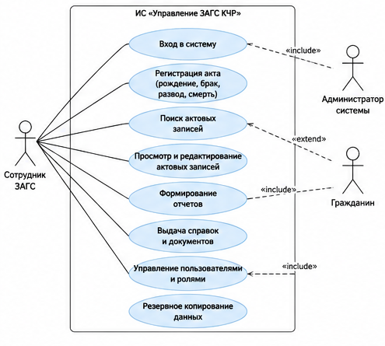
Рисунок 4 – Диаграмма вариантов использования

Диаграмма последовательности
Ниже предоставлена диаграмма последовательности для сценария «Гражданин записывается на прием». Показана последовательность взаимодействия между гражданином, веб-интерфейсом, сервером приложений и базой данных.

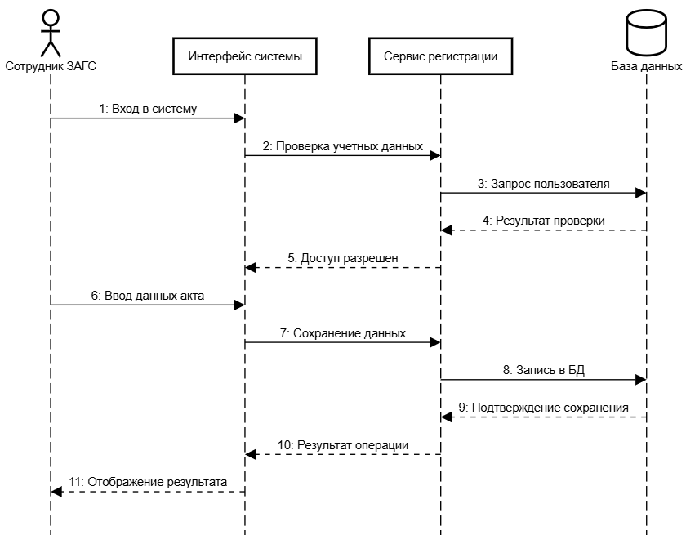
Рисунок 5 – Диаграмма последовательности (запись на прием)

Диаграмма классов
Ниже предоставлена диаграмма классов, описывающая структуру данных проектируемой системы. Основные классы: Гражданин, Сотрудник, Услуга, Временной_слот, Запись_на_прием, Пользователь.
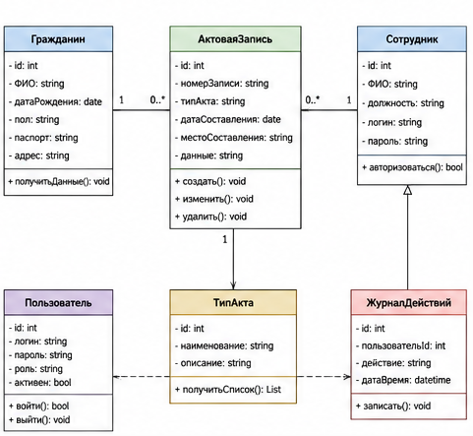
Рисунок 6 – Диаграмма классов (структура данных ИС)

Диаграмма состояний
Ниже предоставлена диаграмма состояний для объекта «Запись на прием». Показаны все возможные состояния, в которых может находиться запись: создана, подтверждена, активна (время приема наступило), завершена (явка была), отменена, пропущена (неявка).

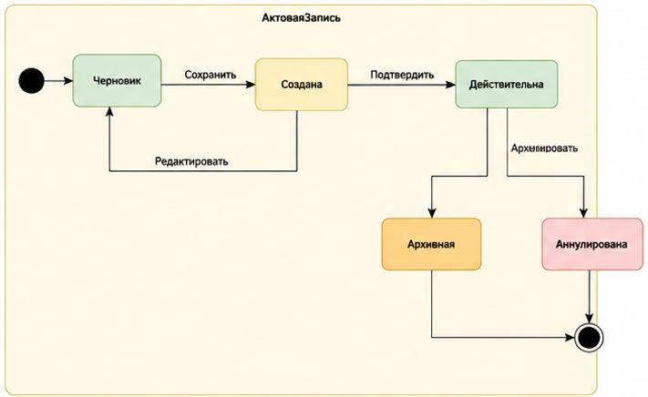
Рисунок 7 – Диаграмма состояний (жизненный цикл записи)

Диаграмма деятельности
Ниже предоставлена диаграмма деятельности, описывающая полный процесс обработки записи гражданина — от момента входа в систему до завершения приема.

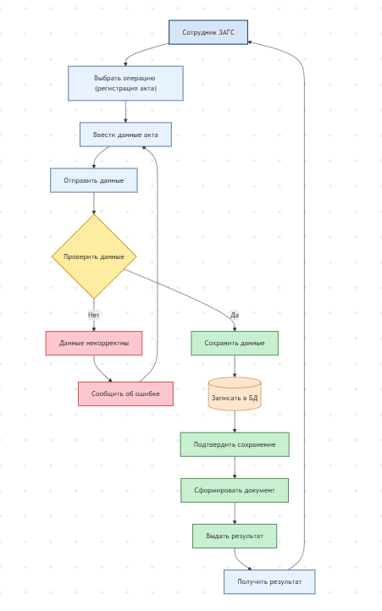
Рисунок 8 – Диаграмма деятельности (процесс записи на прием)

ЗАКЛЮЧЕНИЕ

Преддипломная практика является неотъемлемой и важнейшей частью образовательного процесса. В соответствии с программой, её основная цель заключалась в закреплении теоретических знаний, приобретении практических умений и навыков по специальности, а также в подготовке к будущей самостоятельной профессиональной деятельности и сбору материалов для выпускной квалификационной работы.
Задачи практики были сфокусированы на адаптации обучающегося к реальным условиям труда, ознакомлении с современными технологиями и организацией производства, а также на получении непосредственного опыта в проектировании, разработке и сопровождении программного обеспечения. Это позволило обеспечить подготовку компетентного специалиста, соответствующего квалификационным требованиям.
Практика была пройдена в конкретной организации — Управление «ЗАГС КЧР», что обеспечило погружение в реальную рабочую среду. В ходе практики был проведён анализ существующего процесса записи граждан на прием, выявлены недостатки, сформулированы требования к новой информационной системе, разработано техническое задание, а также подготовлены эскизные модели в виде UML-диаграмм.
Период с 20 апреля по 17 мая 2026 года оказался достаточным сроком для достижения поставленных целей и решения всех обозначенных задач.
Таким образом, успешное прохождение данной производственной практики позволило не только применить полученные в ходе обучения знания на практике, но и заложило фундамент для выполнения дипломного проекта и дальнейшего эффективного старта профессиональной карьеры.

СПИСОК ИСПОЛЬЗОВАННЫХ ИСТОЧНИКОВ

- Гарсиа-Молина, Г. Системы баз данных. Полный курс / Г. Гарсиа-Молина, Д. Ульман, Д. Уидом. — М.: Вильямс, 2022. — 1088 с.
- Соколов, А.Н. Проектирование интерфейсов баз данных : практическое руководство / А.Н. Соколов. — СПб.: БХВ-Петербург, 2024. — 256 с. — ISBN 978-5-9775-4123-8.
- Иванов, А. В. Алгоритмы и структуры данных : учебник для среднего профессионального образования / А. В. Иванов, Б. С. Петров. — 3-е изд., перераб. — М.: Юрайт, 2023. — 412 с. — URL: https://urait.ru/bcode/548712 (дата обращения: 20.05.2024). — Текст : электронный.
- Кузнецов, С.А. Современные СУБД: принципы и архитектура : учебное пособие / С.А. Кузнецов. — М.: Юрайт, 2024. — 298 с. — URL: https://urait.ru/bcode/549112 (дата обращения: 20.05.2024). — Текст : электронный.
- Microsoft SQL Server Documentation [Электронный ресурс]. — Режим доступа: https://docs.microsoft.com/ru-ru/sql/ (дата обращения: 20.05.2024). — Яз. англ.
- Николаев, Д.И. Базы данных: проектирование и реализация : учебное пособие / Д.И. Николаев. — М. : Юрайт, 2024. — 356 с. — URL: https://urait.ru/bcode/548213 (дата обращения: 20.05.2024). — ISBN 978-5-534-15243-6. — Текст : электронный.
- Официальная документация MySQL [Электронный ресурс]. — Режим доступа: https://dev.mysql.com/doc/ (дата обращения: 20.05.2024). — Яз. англ.
- Петрова, В.С. Защита данных в информационных системах : учебник / В.С. Петрова. — 2-е изд. — М.: Юрайт, 2023. — 341 с. — URL: https://urait.ru/bcode/547653 (дата обращения: 20.05.2024). — Текст : электронный.
- Смирнова, Е. Н. Основы объектно-ориентированного программирования : учебное пособие / Е. Н. Смирнова. — М.: Юрайт, 2024. — 287 с. — URL: https://urait.ru/bcode/547891 (дата обращения: 20.05.2024). — Текст : электронный.
- Федоров, К. Л. Web-разработка: современные технологии : учебник для СПО / К. Л. Федоров, М. П. Васильева. — 2-е изд., испр. — Москва : Юрайт, 2023. — 384 с. — URL: https://urait.ru/bcode/539876 (дата обращения: 20.05.2024). — Текст : электронный.
- Захарова, Л. М. Тестирование программного обеспечения : практикум / Л. М. Захарова. — М. : Юрайт, 2023. — 215 с. — URL: https://urait.ru/bcode/541298 (дата обращения: 20.05.2024). — Текст : электронный.

